三上第二單元生活中的力
活動一力的現象有哪些
- 生活中常見各種力的現象，有些力可以使物體改變形狀；有些力可以使物體移動位 置。
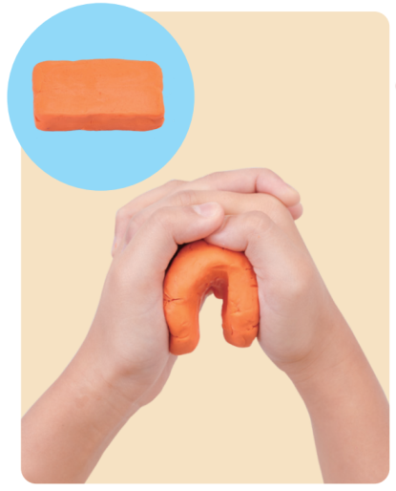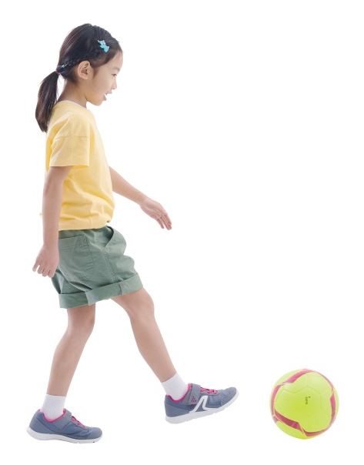
▲雙手壓膠泥
▲用腳踢球
▲雙手拉橡皮筋

2.力的大小、方向和作用點會影響力對物體的作用，稱為力的三要素。
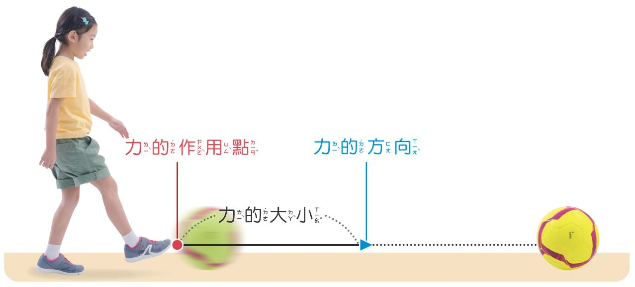
▲施力時，碰觸物體的位置稱為力的作用點。利用線段的長短表示力的大小，
用箭頭可以表示施力的方向。

